

_{Relatório}
IPIMAR

Contrato com

PROPOSTA DE TRABALHOS

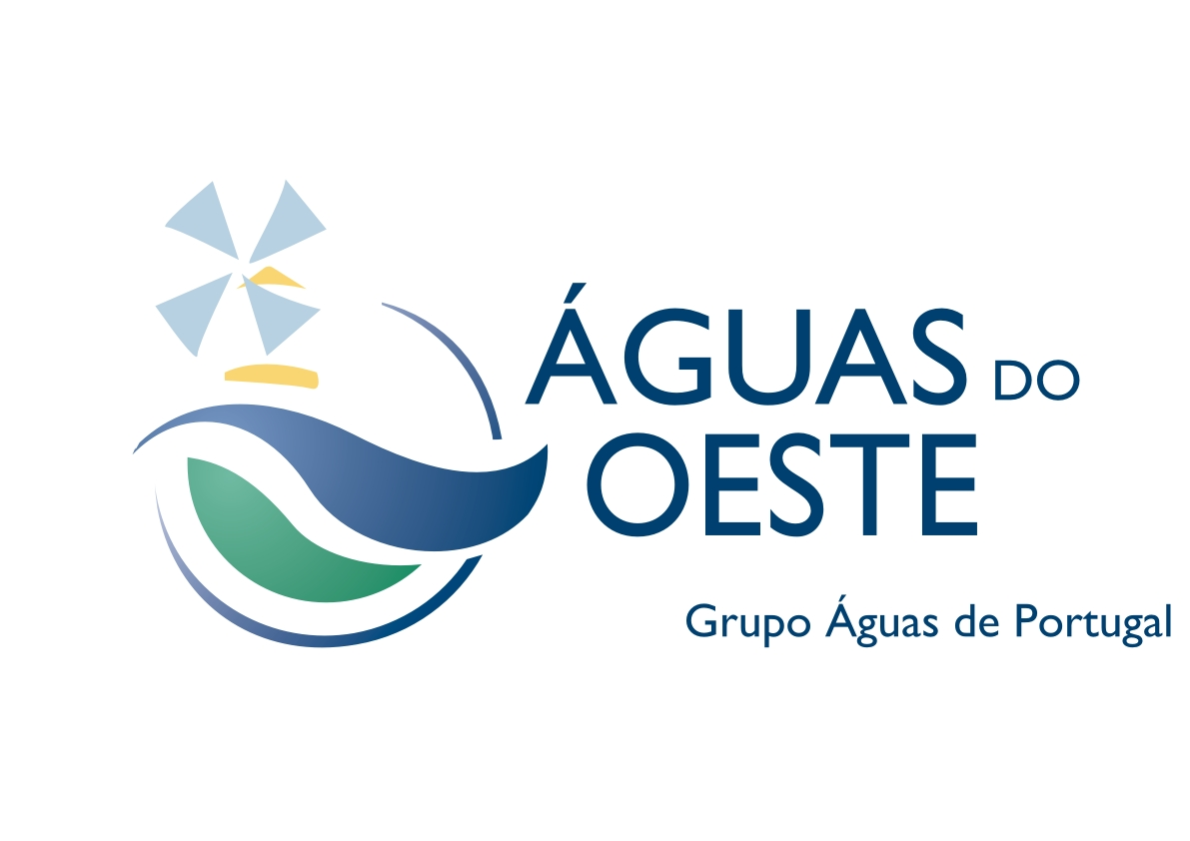 | MONITORIZAÇÃO  do Emissário Submarino  da NAZARÈ  -Zona de Descarga-  2007/2008 | 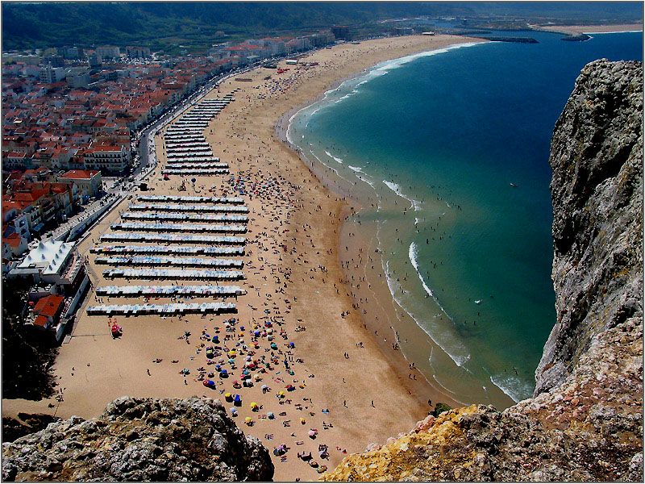

Índice
Sumário 1
Introdução 2
Objectivos do trabalho 2
Programa de Trabalhos 2
Trabalho de Campo 3
Qualidade da Água na Zona do Emissário (A1) 3
Qualidade da Água na Foz do Rio Alcoa (A2) 3
Metodologias de amostragem e de análise laboratorial 4
Amostragem com sensores 2
Imagens de Satélite 6
Modelação matemática 7
Modelação da Zona de Descarga do Emissário 7
Modelo atmosférico 9
Modelo de Ondas 10
Gestão e Dados 10
Calendário de execução 11
Produtos do Projecto 11
Relatórios 12
Base de dados 13
Modelo operacional para a zona Descarga e foz do Rio Alcoa 13
Página Web 13
Mais valia da Equipa 13
Constituição e Experiência profissional da Equipa 14
Equipamentos 15
Custos e condições de pagamento 15
ANEXOS 17
ANEXO 1: Tabelas com parâmetros a amostrar em cada sub-sistema e em cada estação. 1
ANEXO 2: Lista de trabalhos da equipa relevantes para este projecto realizados nos últimos cinco anos. 6
ANEXO 3: Lista de publicações mais recentes da equipa. 1
Lista de publicações relevantes dos últimos 10 anos 2
ANEXO 4: Descrição do Modelo MOHID. 7

Sumário
Este documento descreve o programa de trabalho de monitorização da pluma do emissário submarino da Nazaré e da descarga do Rio Alcoa, de acordo com os requisitos do respectivo Caderno de Encargos.
A equipa de trabalho é constituída por técnicos do IST e do IPIMAR. O Prof. Ramiro Neves será o coordenador geral do projecto e da equyipa do IST e o Dr. Carlos Vale será o coordenador da equipa do IPIMAR. A equipa do IST terá como principais funções a modelação, gestão de dados, aquisição de dados com sensores e processamento de imagens de satélite e a do IPIMAR a recolha de amostras e as análises laboratoriais, com excepção das análises de microbiologia que serão levadas a cabo pelo Laboratório de Análises do IST. Em conjunto, as duas equipas farão a análise dos dados e a preparação dos relatórios.
Os dados a adquirir com sensores e a partir de análises de laboratário são os requeridos pelo caderno de encargos. Os primeiros correspondem ao estado da arte em termos de minitorização ambiental com sensores e os segundos são os requeridos pela monitorização da descarga de efluentes urbanos maioritariamente de origem doméstica. As correntes serão medidas com um ADCP equipado com “bottom tracking” de modo a fazer perfis verticais de correntes.
O trabalho beneficiará dos resultados (de campo e de modelação matemática) do projecto europeu EUROSTRATAFORM (2002-2006) dedicado ao estudo da hidrodinâmica e dos processos de transporte de sedimentos em canhões submarinos e que teve o Canhão da Nazaré como principal local de estudo no Atlântico.
Ao trabalho de campo será adicionada uma componente de aquisição de dados de satélite, de modo caracterizar as distribuições espaciais nos dias das campanhas e a caracterizar a evolução entre as campanhas. Serão compilados dados de clorofila, sedimentos e de temperatura. Estes dados, conjuntamente com os resultados do modelo contribuirão para dar valor aos dados de campo obtidos durante a campanha, de acordo com a estratégia ddo programa GMES (Global Monitoring for Environment and Security).
O trabalho beneficiará ainda da experiência e do trabalho desenvolvido no programa de monitorização do emissário submarino da Foz do Arelho.

Introdução
O emissário submarino da Nazaré entrou em funcionamento em 1988, e recebe actualmente o efluente tratado da estação de tratamento de águas residuais (ETAR) da Nazaré. A descarga do efluente no mar é efectuada a cerca de 2,150 km da costa e a cerca de 34 metros de profundidade.
O Caderno de Encargos que especifica os trabalhos a levar a cabo no programa de monitorização requer uma abordagem integrada do programa de monitorização, o qual deverá incluir uma componente de trabalho de campo e uma componente de simulação em modelo matemático, de forma a explicar os processos que determinam a relação entre os valores medidos no campo e as descargas do emissário submarino ao largo e do Rio Alcoa na linha de costa.
O programa de trabalho proposto por esta equipa satisfaz os requisitos do Caderno de Encargos e propõe-se ainda incluir dados de imagens de satélite e que o modelo oceânico seja acoplado a um modelo de circulação à escala da Costa Portuguesa, de modo a relacionar o que se passa no local da descarga com o que se passa na ao largo da costa onde a as propriedades da água são determinadas pela circulação geral.
Estas componentes adicionais são baseadas em tecnologias desenvolvidas no âmbito de outros projectos, nomeadamente de projectos com financiamento comunitário e contribuem para a valorização dos dados a adquirir neste programa de monitorização.
O orçamento foi feito com base em 7 campanhas (3 em 2007 e 4 em 2008) e em 5 estações por campanha, com medidas a 3 profundidades. Caso se venha a verificar que este número de estações pode ser reduzido, os custos serão recalculados como descrito no parágrafo onde é apresentado o orçamento.

Objectivos do trabalho
Esta proposta tem como objectivo responder aos requisitos do Caderno de Encargos, tirando o melhor partido (i) das capacidades técnicas da equipa, (ii) do conhecimento de outros sistemas semelhantes, nomeadamente do emissário submarino da Foz do Arelho e (iii) de outras actividades de investigação em que está envolvida, que podem contribuir para os objectivos descritos no Caderno de Encargos e para a valorização dos dados a adquirir.

Programa de Trabalhos
O programa de trabalhos tem 4 grandes componentes:
(A) Trabalho de Campo,
(B) Modelação Matemática,
(C) Gestão de Dados,
(D) Compilação de Outros Dados.
Os outros dados a compilar incluem dados de detecção remota, dados oceânicos produzidos nesta região por projectos de investigação. Os dados oceânicos e de detecção remota completam a caracterização do meio receptor do emissário submarino da Nazaré.

Trabalho de Campo
O trabalho de campo tem duas componentes:
(A1) Qualidade da Água na Zona de Descarga do Emissário,
(A2) Qualidade da Água na Foz do Rio Alcoa,
Cada uma destas componentes tem uma frequência e/ou uma metodologia de amostragem específica. As metodologias de amostragem e de processamento das amostras são descritas mais abaixo nesta proposta. As frequências de amostragem são especificadas no Caderno de Encargos.

Qualidade da Água na Zona do Emissário (A1)
A qualidade da água na zona de descarga do Emissário será caracterizada através da medição dos parâmetros referidos no parágrafo 3.2.1 do Caderno de Encargos, amostrados nas cinco estações como indicado no parágrafo 3.1.1, em 3 campanhas sazonais no ano de 2007 e quatro no ano de 2008, tendo em consideração as excepções indicadas no parágrafo 3.2.1.
A Tabela A 1 (anexo 1) descreve os parâmetros a amostrar em cada estação e o número total de amostras em dois anos. Em todas as estações e em todas as campanhas serão efectuados perfis verticais com sensores. A temperatura, salinidade, pH, O2, turbidez e clorofila serão medidos em contínuo. Os nutrientes serão medidos só a 3 profundidades pois o equipamento de medição requer 5 minutos para analisar cada um dos parâmetros (os equipamentos a usar serão descritos mais abaixo).
Serão efectuadas medições de correntes em perfis verticais em todos os pontos na zona de descarga do emissário, em simultâneo com a colheita de amostras. O projecto beneficiará ainda do uso de um sistema de “bottom tracking” adquirido recentemente que permite a medição de correntes com o barco em movimento. Este equipamento permitirá efectuar medições de velocidades em planos verticais permitindo a caracterização do escoamento em secções verticais. A combinação de várias secções permitirá efectuar uma “tomografia” do escoamento, permitindo uma descrição tridimensional do campo de velocidades. O posicionamento será registado por um GPS.

Qualidade da Água na Foz do Rio Alcoa (A2)
A qualidade da água na Foz do Rio Alcoa será caracterizada através da medição dos parâmetros referidos no parágrafo 3.2.2 do Caderno de Encargos. A Foz do Rio Alcoa será monitorizado como descrito no parágrafo 3.1.2 do caderno de Encargos, numa única estação, em baixa-mar para garantir que não há influência da água de enchente. As medidas de salinidade garantirão que a água amostrada é efectivamente do rio. O ponto de colheita, será escolhido mediante as condições do local tal como indicado no Caderno de Encargos no parágrafo 3.1.2. A colheita das amostras será efectuada nos dias das campanhas da zona costeira, perfazendo um total de 3 campanhas sazonais no ano de 2007 e quatro no ano de 2008.
A Tabela A 2 (anexo 1) descreve os parâmetros a amostrar em cada estação e o número total de amostras em dois anos. Em todas as estações e em todas as campanhas serão ainda usados sensores para determinação de temperatura, salinidade, pH, O2, turbidez e clorofila. Os nutrientes serão ainda determinados com um equipamento automático.
O caudal será medido usando o correntómetro do tipo “perfilador ADCP” representado na Figura 2. No caso de as profundidades serem inferires a 20 cm, será utilizado o ADV indicado na Figura 3. O primeiro além de medir o caudal mede também o perfil transversal do fundo do rio, permitindo caracterizar a sua evolução sazonal, que pode ser útil para a avaliação da dinâmica sedimentar.

Metodologias de amostragem e de análise laboratorial
Neste capítulo são descritas as metodologias de amostragem e de processamento das análises em laboratório. São também descritos os sensores que vão ser utilizados, bem como o seu manuseamento no campo e o processo de calibração.

Amostragem
Este projecto requer a colheita de amostras de água, matéria particulada em suspensão, sedimentos e macroalgas. As amostras de água serão colhidas em preia-mar e em baixa-mar, à superfície e junto ao fundo sempre que a profundidade for superior a 2 metros e a meia-água no caso de a profundidade ser inferior.
As amostras da coluna de água serão colhidas com garrafas de Niskin e armazenadas em recipientes previamente descontaminados, de acordo com o tipo de análise a efectuar. As amostras serão transportadas para “laboratório móvel” ou para os laboratórios centrais em condições adequadas de conservação.
Os sedimentos serão colhidos com draga Van Veen e retiradas amostras para as caracterizações físico-químicas e biológicas, incluindo macroalgas. As amostras serão transportadas para os laboratórios centrais onde serão realizadas as respectivas análises.
O pH e potencial redox serão medidos no local de colheita, sendo os parâmetros restantes analisados nos laboratórios centrais usando os métodos descritos mais abaixo.

Métodos de análise
Os métodos de análise são descritos com o detalhe suficiente para se perceber como serão analisadas as amostras.
Componente Coluna de Água:
Nutrientes. As amostras são filtradas através de membranas Nuclepore (MSI) e conservadas para posterior análise por colorimetria num autoanalisador TRAACS 2000: amónia-NH4+, nitritos-NO2-, nitratos-NO3- e silicatos-Si(OH)4 e fosfatos-PO43-. A determinação de Azoto e Fósforo Total será efectuada pelo método de Koroleff (1983) modificado de acordo com ISO 11905-1:1997 (ISO - International Organization for Standardization) e posteriormente analisado por titulação colorimétrica no autoanalisador. As fracções orgânicas calculadas através da diferença. A ureia será determinada pelo descrito em Grasshoff (1976).
Carbono e Azoto. Os parâmetros carbono total e inorgânico, azoto total e inorgânico serão determinados em material particulado retido em filtros GF/F, anteriormente calcinados a 450 ºC durante 4 horas. Será utilizado um autoanalisador CHN de marca FISONS NA 1500 para a determinação da fracção total e inorgânica de carbono e azoto (Byers et al. 1978). As fracções aorgânica calculadas por diferença.
Fenóis. Por extracção em fase sólida (membranas C₁₈, Baker) seguindo-se a quantificação por cromatografia gasosa acoplada a espectrometria de massa (modo SIM).
Óleos minerais (Hidrocarbonetos totais). Procede-se a diversas extracções líquido - líquido com diclorometano, juntam-se os extractos, concentram-se em evaporador rotativo e corrente de azoto, sendo quantificados por fluorimetria.
Oxigénio dissolvido. Método de Winkler (Grasshoff, 1976).
Salinidade. Determinada pelo método condutimétrico.
Coloração. Este parâmetro será determinado através de uma escala de coloração standard.
Carência Química de Oxigénio (CQO). Determinado o consumo químico de oxigénio dissolvido em amostras de água incubadas no laboratório em condições standard (método de winkler).
Transparência. Determinada através de um disco de Secchi.
Concentração de sólidos em suspensão. Através da massa das partículas retidas num filtro com porosidade 0.45μm por unidade de volume.
Clorofila a e feopigmentos. A determinação das concentrações de clorofila a e feopigmentos na matéria particulada em suspensão será efectuada por fluorometria, utilizando um espectrofotómetro de fluorescência Hitachi F7000. As amostras retidas em filtros GF/F e extraídas em acetona a 90%, de acordo com o método de Strickland and Parsons (1972), e as equações de Lorenzen (1967) serão utilizadas para os respectivos cálculos.
Metais na fracção dissolvida. Para estas determinações serão imersas, durante 48 horas, unidades de resinas DGT (Diffusive Gradients in Thin films) em amostras de água colhidas em frascos adequados. O processo de extracção corresponde à difusão dos metais dissolvidos através de uma membrana de nitrato de celulose e retenção em resina quelante (Davison and Zhang, 1994; Zhang and Davison, 1995). Posteriormente esta resina será eluída numa solução de HNO₃ (1 M) e determinado o teor de Niquel, Cobre, Cádmio e Chumbo por ICP-MS. A validação dos resultados será efectuada através da análise de padrões internacionais certificados SLRS-4 (Riverine water) (National Research Council of Canada) ou de soluções padrão de modo a garantir a sua precisão e exactidão.
Metais na matéria particulada em suspensão. As amostras de água para determinação de metais na matéria particulada em suspensão serão filtradas através de membranas de policarbonato (porosidade 0.45 μm) e posteriormente secas a 40 ºC. As partículas serão mineralizadas numa mistura de água régia (HCL-36%:HNO₃-60%; 3:1) e HF em bombas de Teflon. O conteúdo das bombas será evaporado à secura em tubos de Teflon (DigiPrep HotBlock — SCP Science) e redissolvido com HNO₃ e água Milli-Q. Os teores de Alumínio, Ferro, Manganês, Zinco, Cobre, Crómio, Níquel, Chumbo e Cádmio serão determinados por ICP-MS e espectrofotometria de absorção atómica. A validação dos resultados será efectuada através da análise de padrões internacionais certificados (National Research Council of Canada e United States Geological Survey) (MESS-3, AGV-1, BCSS-1, 1646a), ou de soluções padrão de modo a garantir a sua precisão e exactidão.

Amostragem com sensores
Serão usados sensores para (1) medição de correntes, (2) de caudal nos rio Alcoa, (3) medição de grandezas Físico-Químicas (Temperatura, salinidade, pH e Turbidez) na coluna de água, (4) medição de clorofila a e ainda (5) para a medição de nutrientes (Nitrato, Nitrito, Amónia e Fosfato).
Os sensores serão calibrados antes de cada campanha de acordo com as especificações (incluindo os reagentes) do fabricante e o seu funcionamento será verificado. Estas especificações serão objecto de um documento que será facultado à AdO no início do projecto.
O pessoal que opera estes equipamentos teve formação pelos fabricantes e/ou pelo seu representante em Portugal. O funcionamento da sonda multiparamétrica foi objecto de uma acção de formação dada pelos técnicos da empresa Emílio de Azevedo Campos para vários membros da equipa, o funcionamento de ADCP foi objecto de um curso leccionado em Barcelona frequentado por um dos elementos da equipa do IST e a operação do DPA referido abaixo foi objecto de uma acção de formação nas instalações do fabricante (Systea) em Itália frequentado por dois membros da equipa do IST.
Recentemente foram adquiridos mais equipamentos semelhantes por uma equipa interuniversitária que inclui o IST, no âmbito do programa de Reequipamento financiado pela FCT, que deverão ser instalados em três estações fixas nos estuários do Tejo, Mondego e Guadiana. Esta aquisição inclui uma acção de formação que será frequentada por elementos da Universidade de Coimbra, do IST e da Universidade do Algarve.

Medição de Correntes
As correntes serão medidas utilizando o ADCP WORKHORSE SENTINEL 600 KHz., representado na Figura 1 equipado com um sistema de “bottom tracking”, que permite a medição de correntes com o barco em movimento. Com o barco parado, durante a realização das estações de amostragem na zona de dispersão da pluma serão medidos perfis verticais de velocidades. Enquanto o barco vai em movimento serão pedidas distribuições de velocidades ao longo da rota do barco e medidas as profundidades ao longo da rota.
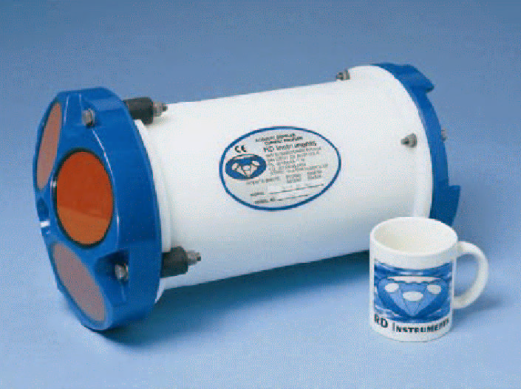
Figura 1. ADCP WORKHORSE SENTINEL 600 KHz.
Este equipamento vem calibrado de fábrica. No laboratório é feito uma programação prévia antes do dia da campanha. Esta programação consiste em (i) especificar a profundidade máxima a que pretende fazer as medições, (ii) escolher o modo como se pretende usar o ADCP (fundeado ou em movimento), (iii) número de “ensambles”e intervalo de tempo entre “ensambles”. Feitas todas as configurações para as medições, são feitos testes ao ADCP para verificar as ligações deste. Os testes realizados incluem (i) testar o relógio do, (ii) configurar a bússola e por último (iiii) verificar se os transdutores acústicos. No caso dos transdutores acústicos, deve aparecer uma mensagem de aviso a dizer PASS. Todos os transdutores acústicos devem passar no teste (i.e. os quatro). Se por alguma razão um deles falhar, podem ser feitas as medições mas a fiabilidade destas não é tão boa como se usasse os 4. Após terem sido efectuados todos os testes com sucesso deve desligar-se o ADCP do portátil, ficando assim programado para a realização de uma campanha.

Medição de caudais
O caudal é medido usando o ADCP Stream Pro (Figura 3) da RD Instruments (http://www.rdinstruments.com/streampro.html), sempre que a profundidade for superior a 20 cm. Este ADCP (Acoustic Dopler Current Profiler) faz perfis verticais de velocidade e mede o perfil transversal de profundidade. Fazendo o atravessamento da secção do rio o equipamento calcula directamente o caudal e fornece a distribuição vertical de velocidades e a topografia do fundo. No caso de profundidades ser inferior a 20 cm, será usado o FlowTracker ADV (Figura 4). Este equipamento é de utilização mais morosa, mas é o mais indicado para escoamentos com baixas profundidades (e baixas velocidades) e tem sido usado com sucesso nas ribeiras da Costa do Estoril.
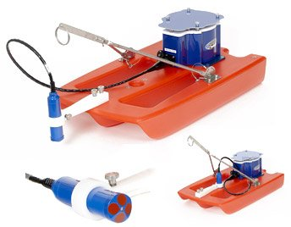 | 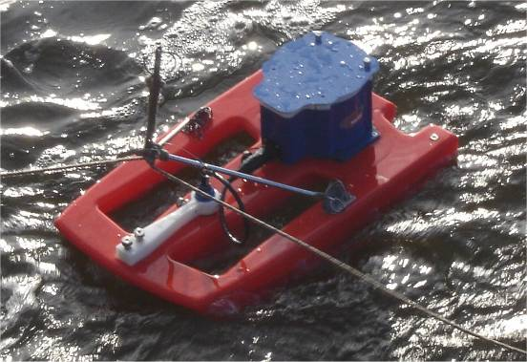
Figura 2. ADCP Stream Pro.
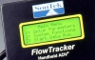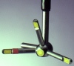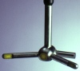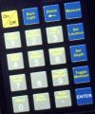
Figura 3. FlowTracker Handheld ADV.

Grandezas físico-químicas e clorofila a
As grandezas físico-químicas e Clorofila a na zona costeira e na Foz do Rio Alcoa serão medidas utilizando a sonda multiparamétrica YSI 6600 EDS (Figura 4). Esta sonda é uma das mais populares na comunidade científica e está equipada com sensores de pH, turbidez, condutividade, temperatura, oxigénio dissolvido e clorofila a, sendo o valor da salinidade calculado directamente pela sonda.
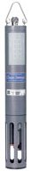 | 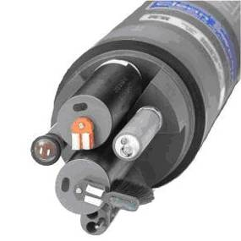
Figura 4. Sonda multiparamétrica YSI 6600 EDS.
As características dos diferentes sensores são descritas na Tabela 1. Ao contrário dos sensores de condutividade, oxigénio e pH, cujo princípio de funcionamento é baseado em eléctrodos, os sensores de clorofila e turbidez baseiam-se em sensores ópticos.
Tabela 1.Intervalo de leitura, resolução e erro dos sensores da sonda YSI 6600 EDS.
YSI 6600 EDS (Extended Deployment System)
Temperatura (ºC) | Intervalo de leitura | - 5 ºC a 45 º C
Temperatura (ºC) | Resolução | 0.01 ºC
Temperatura (ºC) | Precisão (Erro) | +/- 0.15º C
Salinidade | Intervalo de leitura | 0 a 70 ppt
Salinidade | Resolução | 0.01 ppt
Salinidade | Precisão (Erro) | +/- 1% da leitura ou 0.1 ppt (o que for maior)
Oxigénio (%) | Intervalo de leitura | 0 a 500%
Oxigénio (%) | Resolução | 0.1%
Oxigénio (%) | Precisão (Erro) | 0 e 200 % : +/- 2%; 200 e 500%: +/- 6%
Oxigénio (mg/l) | Intervalo de leitura | 0 a 50 mg/l
Oxigénio (mg/l) | Resolução | 0.01 mg/l
Oxigénio (mg/l) | Precisão (Erro) | 0 a 20 mg/l: +/- 2%; 20 a 50%: +/- 6%
pH | Intervalo de leitura | 0 a 14
pH | Resolução | 0.01
pH | Precisão (Erro) | +/- 0.2
Turbidez (NTU) | Intervalo de leitura | 0 a 1000 NTU
Turbidez (NTU) | Resolução | 0.1 NTU
Turbidez (NTU) | Precisão (Erro) | +/- 5%
Clorofila a (ug/l) | Intervalo de leitura | 0 a 400 ug/l
Clorofila a (ug/l) | Resolução | 0.1 ug/l
Clorofila a (ug/l) | Precisão (Erro)
Na zona costeira, como se pretende estudar a variação na vertical dos parâmetros físico-químicos e clorofila a, serão efectuados perfis verticais com a mesma sonda. Em cada ponto são efectuados dois perfis, um descendente e outro ascendente.
A aquisição de dados na zona costeira é feita com recurso a um software desenvolvido pelo IST para um PDA (Palm Top). Uma vez que o perfil é efectuado com o barco parado, o controlo do GPS é manual e o sistema só tem que ler os dados da sonda e como consequência não é necessário o uso do datalogger. O software permite adquirir e gerir os dados, e definir a programação prévia da campanha.

Medição de Nutrientes
A medição de nutrientes é feita utilizando o DPA (Deep-sea Probe Analyzer), que é uma sonda analítica, que permite a análise in situ dos principais nutrientes (nitrato e nitrito, amónia e fosfato). Esta sonda é efectivamente constituída por um sistema de bombas e um analisador semelhante ao de laboratório, mas miniaturizado para ser portátil e poder ser submergido no mar (até 50 metros). Os limites de detecção são baixos, sendo indicados na tabela na abaixo (Tabela 2) para cada um dos parâmetros.
Tabela 2. Limites de detecção do DPA.
Nutriente | Limite de Detecção (ppb)
Amónia | 2
Ortofosfato | 1
Nitrato | 2
Nitrito | 0.6

Imagens de Satélite
Serão compiladas e processadas imagens de satélite de temperatura e de clorofila produzidas pela NASA e pela ESA. Estas imagens serão usadas para caracterizar as distribuições espaciais nos dias das campanhas, de modo a avaliar a situação à escala regional e também para caracterizar as evoluções entre as campanhas, de modo a avaliar a representatividade dos valores medidos para caracterizarem a escala de variação sazonal.
A partir destas imagens serão extraídas séries temporais no ponto na vertical do difusor do emissário, a qual será usada para inserir as medidas efectuadas nas campanhas numa série temporal anual. Esta série temporal será comparada com outras na sua vizinhança para pôr em evidência a variabilidade espacial e o valor estatístico dos dados adquiridos.
As imagens serão armazenadas sequencialmente de modo a permitirem fazer animações que ponham em evidência o movimento da massa de água e especialmente a forma como os blooms promovidos pelo upwelling costeiro se deslocam.
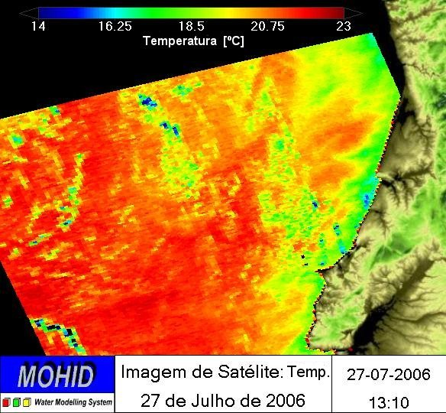 | 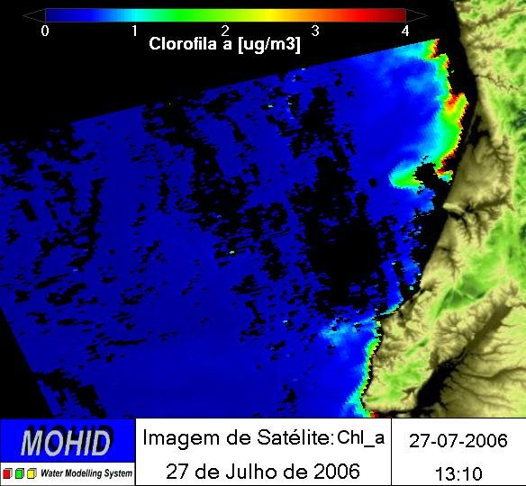
Figura 5. Imagens ilustrativas de distribuições de temperatura superficial da água e de clorofila a, fornecidas pelo satélite da NASA. As figuras mostram uma situação de upwelling, no dia 27 de Julho de 2007.

Modelação matemática
A modelação matemática será baseada no sistema de modelos MOHID (www.mohid.com), que inclui hidrodinâmica, transporte e sedimentos.
Este sistema de modelação permite correr um modelo para a circulação local acoplado a um modelo para a circulação à escala da Atlântico Ibérico. Nestas condições propõe-se que o programa de modelação seja semelhante ao trabalho realizado para o emissário da Foz do Arelho.
O trabalho de modelação beneficia do trabalho já efectuado nesta região para a zona da Foz do Arelho e do trabalho em curso noutros projectos, nomeadamente no projecto EASY financiado pelo programa Interreg IIIB (Arco Atlântico) e pelo projecto INSEA financiado pela Direcção Geral da Economia da UE, ambos coordenados pelo IST e ainda do projecto ECOOP financiado pela Direcção Geral da Investigação da UE, todos eles tendo uma componente de modelação na Costa Portuguesa.

Modelação da Zona de Descarga do Emissário
O modelo de circulação da zona costeira e de dispersão da pluma implementado actualmente para a zona da Foz do Arelho usa uma filosofia de modelos encaixados. Este modelo servirá de base para estudar a dispersão da pluma do emissário submarino da Nazaré. A filosofia implementada usa uma metodologia de “downscaling” da solução permitindo o estabelecimento de condições de fronteira para aplicações locais de pequena escala. Este sistema permite integrar processos desde a escala dos quilómetros como é o caso da maré com processos da escala das centenas de metros, como é o caso da pluma da Foz do Rio Alcoa. A comunicação entre modelos é feita one-way, ou seja, os modelos de maior escala influenciam os modelos de menor escala mas o segundo não afecta o primeiro.
Na versão actual o modelo de larga escala é do tipo bidimensional, sendo usado para propagar a maré desde a zona em que é especificada através dos resultados do modelo global (para todo a terra) até à zona em que é necessário para especificar as condições de fronteira na região da Nazaré.
No âmbito dos projectos INSEA e EASY foi desenvolvido um modelo para a costa Portuguesa que simula também o escoamento de densidade e forçado pelo vento. O sistema utiliza como condições de fronteira (i) dados detalhados de forçamento atmosférico produzidos pelo modelo meteorológico MM5 operado de forma operacional no IST (http://meteo.ist.utl.pt) e que faz previsões para 3 dias actualizadas a cada 3 horas, (2) resultados do modelo de circulação geral oceânica MERCATOR (http://www.mercator-ocean.fr/html/mod_actu/public/welcome_en.php3 ) para o forçamento na fronteira aberta e (3) resultados do modelo FES2004 (www.legos.obs-mip.fr/fr/equipes/ocean/resultats/bilan2005-dyno10.pdf) para impor a maré ao longo de toda a zona ibérica (tal como a versão usada até ao momento).
A versão actual do modelo simula os processos de transporte vertical de nutrientes associados ao upwelling costeiro e aos vórtices que se formam no oceano (e.g. na Corrente dos Açores) e por isso pode simular a produção primária. A Figura 7 mostra resultados do modelo MOHID acoplado ao modelo Mercator e MM5 (atmosfera) e ainda forçado pela maré., como descrito acima. Os resultados referem-se ao dia 14 de Junho de 2006 e mostram claramente o upwelling na zona da Foz do Arelho.
O modelo implementado para o emissário da Foz do Arelho, tal como já foi referido anteriormente, será utilizado como base para o trabalho de modelação a desenvolver para o emissário da Nazaré, permitindo a modelação integrada dos dois emissários na Costa Oeste, como se pode visualizar através da Figura 6. O trabalho a desenvolver para o emissário da Nazaré vai permitir perceber a dinâmica da pluma microbiológica do emissário, mostrando a sua extensão em diferentes regimes de vento.
A proximidade do canhão submarino da Nazaré ao emissário submarino também será considerada. O estudo da circulação e transporte de sedimentos no canhão submarino da Nazaré efectuado durante o projecto europeu EUSOSTRATAFORM (2002-2006), revelou que os sedimentos na plataforma são facilmente erodidosdandop à esta plataforma um carácter erosivo, onde os sedimentos tendem a não se depositar. Observou-se, igualmente, que os sedimentos da plataforma na sua maioria não são transportados para as zonas mais profundas via canhão, mas tendem a deslocar-se para sul no lado sul do canhão e para norte no lado norte, como resultado da perturbação provocada pelo canhão da Nazaré na circulação local.
Os resultados do modelo obtidos durante o projecto EUROSTRATAFORM, bem como os dados das várias campanhas efectuadas pelas várias equipas envolvidas no projecto, especialmente pelas equipas do IST, do NIOZ (Holanda) e da Universidade de Bremen (Alemanha) serão de grande utilidade para a interpretação dos dados de campo e para a definição das condições iniciais do modelo.

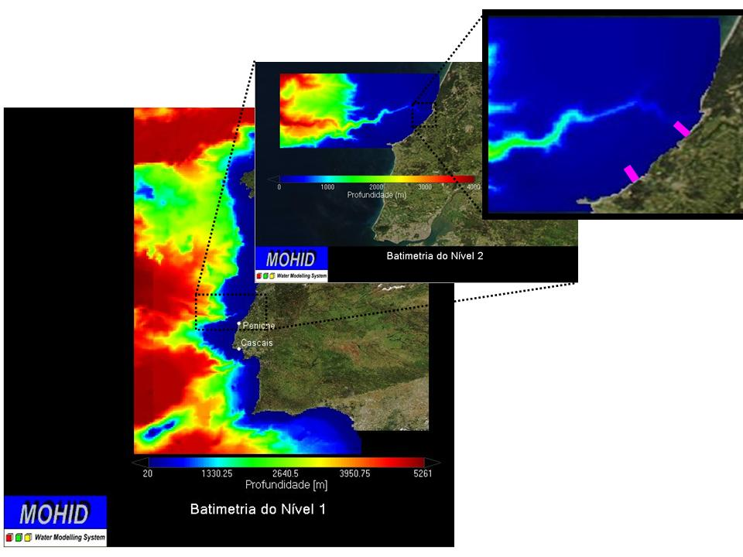
Figura 6. Sistema implementado para estudar a circulação na zona costeira e a dispersão da pluma do emissário submarino da Nazaré.
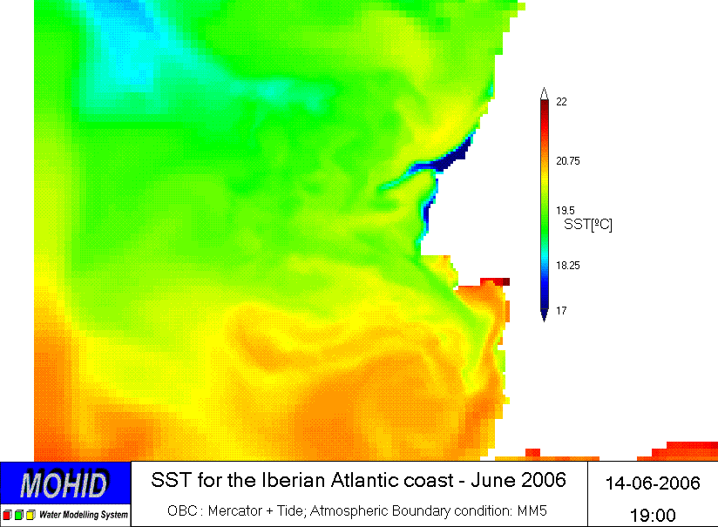
Figura 7. Resultados do modelo MOHID acoplado ao modelo Mercator e MM5 (atmosfera) e ainda forçado pela maré. Os resultados referem-se ao dia 14 de Junho de 2006 e mostram claramente o upwelling na zona da Foz do Arelho.

Modelo atmosférico
Este projecto beneficiará da disponibilidade dos resultados do modelo de previsão meteorológica referido acima. Este modelo é operado no IST de forma operacional, fazendo previsões de 3 dias para a região indicada na Figura 8, usando um passo espacial de 9km, a partir de resultados da aplicação à escala planetária com um passo espacial de 81km levada a cabo nos USA (Pennsylvania State University, http://www.mmm.ucar.edu/mm5/mm5-home.html).
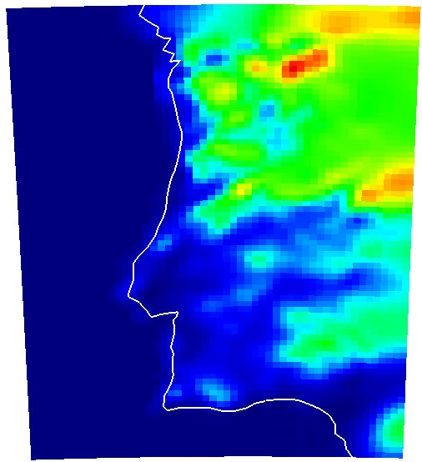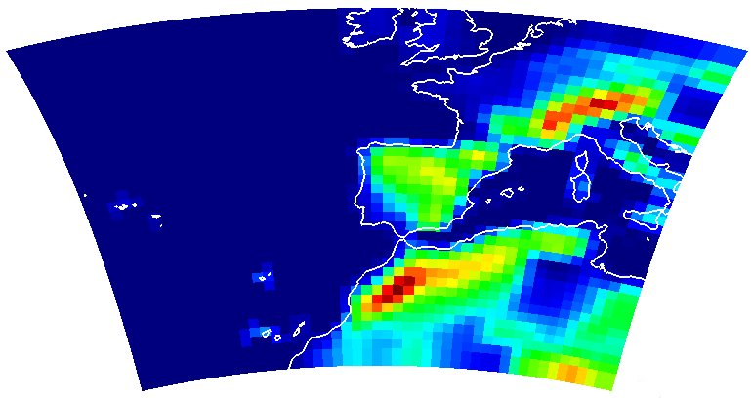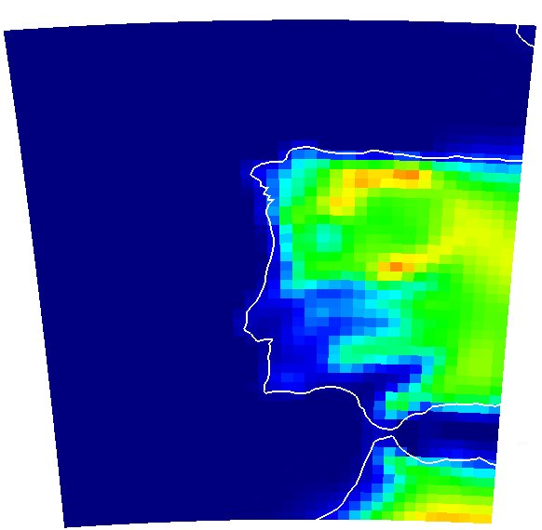
55x40
dx = 27 km
40x50
dx = 81 km
82x55
dx = 9 km
Figura 8. Exemplo de um output do modelo de circulação atmosférica MM5 (http://meteo.ist.utl.pt). São apresentados resultados utilizando um passo espacial de 27 km (modelo intermédio) no seio do qual está encaixado um modelo de 9 km. As condições de fronteira são calculadas por uma versão do MM5 operada à escala planetária nos USA, usando um passo espacial de 81 km (figura superior).

Modelo de Ondas
O forçamento da hidrodinâmica por acção das ondas será simulado utilizando no modelo MOHID um forçamento adicional na forma de tensões de radiação, que serão calculadas utilizando o modelo de propagação de ondas (STWAVE – Steady State spectral WAVE) desenvolvido nos USA pelo USACE –United States Army Corps of Engineers, http://chl.erdc.usace.army.mil/CHL.aspx?p=s&a=Software;9 que simula a propagação de ondas irregulares, incluindo os processos de rebentação.

Gestão e Dados
A base de dados a efectuar para o programa de monitorização da Nazaré permitirá armazenar os dados obtidos ao longo do projecto, num servidor de base de dados POSTGRESQL. A actualização dos dados será feita gradualmente e será da responsabilidade do MARETEC-IST.
A exploração gráfica será feita usando um programa de pesquisa da internet (i.e. o internet Explorer). A exploração será feita a partir de uma interface do tipo “Sistema de Informação Geográfica”, que permite não só visualizar através da WEB as localizações geográficas dos dados que estão referenciadas na base de dados como também fazer pesquisas sobre os diferentes registos existentes (i.e. amostras na coluna de água ou sedimento). A apresentação da zona de estudo permite duas opções ao utilizador, imagem de satélite ou linha de terra. Permitirá ainda, escolher o período de dados de interesse sendo a sua visualização através de uma tabela que facilmente pode ser exportada para Excel.
A base de dados incluirá também a informação gerada pelos sensores (perfis verticais) e terá também capacidade de incluir informação relativa a descargas pontuais. O sistema implementado permitirá ao utilizador fazer gráficos da informação seleccionada.

Calendário de execução
O calendário de execução do trabalho de campo é o descrito no anexo do Caderno de Encargos.
A componente de modelação iniciar-se-á em Abril, sendo os modelos da região da descarga e da Foz do Rio Alcoa (do tipo operacional), fornecendo previsões do escoamento no mar nos dias das campanhas, de forma a conhecer as condições esperadas durante o trabalho de campo.
As imagens de satélite começarão a ser recolhidas a partir do início de Abril e permitirão também a avaliação das distribuições espaciais de temperatura e de clorofila. Estas imagens são mais objectivas que os resultados do modelo porque apesar de todas as limitações do satélite são medidas, mas dão só valores superficiais e nas alturas em que passa o satélite, que pode não coincidir com as datas das campanhas.
A Gestão de Dados será efectuada de forma continuada à medida que estes forem ficando disponíveis. O software necessário ao armazenamento das imagens de satélite e dos resultados do modelo será desenvolvido ao longo dos 4 primeiros meses do projecto. Enquanto este software não estiver desenvolvido esta informação será armazenada na forma tradicional, em ficheiros.

Produtos do Projecto
Os produtos do projecto serão:
- Relatórios com dados de campo e resultados do modelo e as respectivas análises,
- Uma base de dados com todos os dados colhidos durante o projecto,
- Um modelo operacional para a zona do emissário,
- Uma página web descrevendo os resultados que poderá ser incluída na intranet da Empresa, com eventual disponibilização de alguma informação para o público em geral.
Para além destes produtos serão ainda preparadas (a) apresentações (PowerPoint) para discussão dos resultados com a Empresa, as quais serão fornecidas aos técnicos para uso posterior, (b) artigos técnico-científicos para divulgação dos resultados do projecto, em colaboração com técnicos da Empresa e (c) eventuais pareceres técnicos que envolvam o uso de produtos do projecto formatados para objectivos específicos.

Relatórios
Serão produzidos relatórios (1) de campanha, (2) relatórios semestrais e (3) um relatório anual.
Os relatórios de campanha serão entregues 45 dias após a campanha a que dizem respeito e incluirão uma descrição dos trabalhos de campo e os resultados obtidos com os sensores e com através das análises de laboratório.
Os relatórios semestrais serão entregues com o relatório da campanha imediatamente anterior e farão uma síntese dos resultados disponíveis até ao momento e incluirão eventuais propostas de alterações pontuais do programa de trabalhos ou da forma de processar os dados do projecto ou de operar o modelo.
O relatório anual será entregue com o relatório da campanha imediatamente anterior. É o relatório mais detalhado, incorporando a informação dos relatórios de campanha e semestral e fazendo a análise integrada dos dados, incluído dos dados de anos anteriores e de dados históricos da zona. Esta análise incluirá a análise dos resultados do modelo (e dos processos que descreve) e das séries temporais de imagens de satélite. Especificamente o relatório final deverá abordar os seguintes aspectos:
- Caracterização sazonal das características físico-químicas da coluna de água na zona de descarga do emissário.
- Avaliação da evolução dos níveis de nutrientes na zona da descarga, à superfície e em profundidade.
- Avaliação dos níveis de metais na fracção dissolvida na zona da descarga.
- Dinâmica da pluma do emissário e extensão da pluma microbiológica. Avaliação da qualidade das águas balneares utilizando os dados do programa de monitorização e outros dados disponíveis.
- Caracterização das condições hidrológicas na zona da descarga utilizando os perfis de velocidade medidos com nas estações de amostragem e ao longo da trajectória da embarcação.
- Caracterização dos caudais do Rio Alcoa usando os dados do programa de monitorização e dados de eventuais estações do INAG.
- Caracterização sazonal das características físico-químicas na foz do Rio Alcoa.
- Avaliação da evolução dos níveis de nutrientes na foz do Rio Alcoa.
- Avaliação dos níveis de metais na fracção dissolvida na foz do Rio Alcoa.
- Avaliação dos pesticidas na foz do Rio Alcoa.
- Avaliação da contaminação microbiológica na Foz do Rio Alcoa.

Base de dados
- A Base de dados do projecto incluirá os dados adquiridos no programa de monitorização.
- Será ainda analisada a possibilidade de incluir uma metabase de dados onde serão listados os trabalhos que de algum modo podem ser relevantes para o estudo
- Base de dados com imagens de satélite interessantes para a análise das condições ambientais na zona de descarga e base de dados com resultados do modelo relevantes para a caracterização do sistema.
Os dois últimos aspectos serão abordados com base nas tecnologias em desenvolvimento nos projectos InSea (www.insea.info) e EcoManage (www.ecomanage.info), financiados pela União Europeia e coordenados pelo IST.

Modelo operacional para a zona Descarga e foz do Rio Alcoa
O trabalho de modelação matemática será organizado na forma de um modelo operacional que correrá todos os dias na perspectiva da previsão. Este modelo poderá ser a base da componente de previsão requerida pela nova Directiva das Águas Balneares.
Este modelo poderá ainda ser a base da implementação de um plano de emergência para a coordenação de eventos envolvendo a descarga de poluentes no mar.

Página Web
Uma página web é uma forma eficiente de disponibilizar informação dentro da empresa e para o público. Os resultados do projecto serão organizados neste formato (incluindo a consulta da base de dados do programa de monitorização, incluindo as imagens de satélite e os resultados do modelo), podendo a página ser disponibilizada na intranet da Empresa e eventualmente uma parte disponibilizada para o público.

Mais valia da Equipa
A equipa é liderada pelo IST e inclui elementos do IPIMAR especialistas em amostragem clássica e respectivo processamento laboratorial. Esta equipa tem os meios necessários à execução do projecto, possui grande experiência em trabalhos semelhantes e está integrada na comunidade científica europeia envolvida no estudo dos processos relevantes para a execução deste projecto. A equipa tem ainda experiência do estudo da dinâmica da pluma do emissário submarino da Foz do Arelho (Águas do Oeste), do emissário da Guia (SANEST), dos emissários de Albufeira (Águas do Algarve), do emissário de São Jacinto (SIMRIA) e está a iniciar a monitorização e modelação do emissário de Sines (Águas de Santo André).
O envolvimento da equipa em projectos de investigação com interesses complementares aos destes permite-lhe recolher informação que útil para este projecto, quer em termos das tecnologias a usar, quer em termos da obtenção de dados complementares. Estes aspectos são de grande utilidade para a valorização dos dados obtidos neste projecto de monitorização.

Constituição e Experiência profissional da Equipa
A equipa é coordenada no IST pelo Prof. Ramiro Neves e no IPIMAR pelo Dr Carlos Vale e constituída pelos elementos listados na Tabela 3. Nos anexos 2 e 3 são listados respectivamente os projectos em que a equipa tem participado nos últimos 5 anos e que são de algum modo relevantes para este estudo e as publicações mais relevantes dos membros da equipa nos últimos 10 anos.
A mais-valia mais forte da experiência profissional desta equipa foi ter realizado trabalho anterior na Lagoa de Óbidos e zona de descarga do emissário submarino da Foz de Arelho. Aliado a esse conhecimento existe ainda a continuidade por dois anos (2007-2008) do programa de monitorização da Lagoa de Óbidos e do emissário submarino da Foz do Arelho, com objectivos semelhantes ao programa proposto no caderno de encargos. Esta equipa possui um conhecimento de monitorização/modelação em emissários submarinos na costa Oeste adquiridos no programa de monitorização da Foz do Arelho, facilitando a interpretação dos futuros dados obtidos no decorrer no Plano de Monitorização do emissário da Nazaré.
Tabela 3. Lista dos elementos da equipa e suas qualificações e funções no Plano de Monitorização.
Nome | Habilitação/ Categoria | Especialidade | Funções
Ramiro Neves | Prof. Associado do IST | Modelação Matemática e Mecânica dos Fluidos | Coordenação Geral do Projecto e da modelação matemática e aquisição de dados com sensores
Carlos Vale | Investigador coordenador IPIMAR) e Professor associado convidado (U.Porto) | Química – Contaminação | Coordenação (qualidade da água e sedimentos)
Madalena Santos Malhadas | Bolseira de Investigação | Física | Principal investigadora do projecto
Guillaume Rifflet | Bolseira de Investigação | Engenheiro Físico | Modelação Hidrodinâmica à escala da Costa Portuguesa
Ana Carla Garcia | Bolseira de Investigação | Mestre em Geologia dinâmica externa | Modelação do Canhão Nazaré
Maria José Brogueira | Investigadora Principal (IPIMAR) | Química -nutrientes e produtividade | Análise de nutrientes e parâmetros
Ana Maria Ferreira | Investigadora Principal (IPIMAR) | Química- poluentes orgânicos | Análise de PCBs, PAHs, DDT, biomarcadores
Miguel Gaspar | Investigador Auxiliar (IPIMAR) | Biologia - comunidades bentónicas | Macroinvertebrados bentónicos
Patrícia Pereira | Doutoranda (IPIMAR e U. Aveiro) | Biologia – bioquímica | Análise da resposta dos organismos
Hilda de Pablo | Bolseira (Mcs) | Química contaminantes | Análise de metais e estimativa de fluxos

Equipamentos
A equipa do projecto associada a este Plano Monitorização possui equipamento de campo, instalações laboratoriais e modelos matemáticos que permitem responder integralmente a todos requisitos da proposta sem necessidade de sub-contratação. A Tabela 4 apresenta os principais equipamentos que serão utilizados no decorrer deste trabalho.
Tabela 4. Lista das principais infra-estruturas e equipamentos utilizadas no Plano de Monitorização.
Principais Equipamentos
Colhedor de água – Niskin
Colhedor de sedimentos- Van Veen
Laboratório móvel
Espectrofómetro do visível/UV - Spectronic genesys 5
Espectofotómetro de absorção atómica (Perkin-Elmer)
ICP-MS (Thermo)
DigiPrep HotBlock — SCP Science
Cromatógrafo gás-líquido (Thermo Trace GC Ultra) acoplado a espectrómetro de massa
Autoanalisador de mercúrio – LECO
Autoanalisador CHN – FISONS NA 1500
Autoanalisador TRAACS 2000
Sondas pH, Eh
Sondas
Fluorímetro
Computadores
Sondq multiparamétrica YSI 6600
DPA Portable Nutrient Analyser
ADCP Acustic Dopler Profiler
STREAM Pro Medidor Acústico de caudais
ADV Acustic Doppler Velocimeter

Custos e condições de pagamento
Os custos associados a estes trabalhos que incluem logística, observações, amostragem, análises, modelação matemática, gestão de dados, apresentação de resultados, e elaboração dos relatórios perfazem 107250 euros, dos quais 46000 correspondem ao trabalho a efectuar pelo IPIMAR (todas as análises, excepto a microbiologia). A este valor acresce o IVA à taxa em vigor. O detalhe do orçamento é apresentado na Tabela 5.
Destes custos, 15% serão pagos com a adjudicação, 10% com a entrega dos relatórios semestrais (intercalares), 30 % com a aceitação do primeiro relatório anual e 35% com a aceitação do relatório final do segundo ano.
Este custo foi obtido considerando 5 estações na zona do emissário com o valor unitário de de 1450 euros por campanha. Caso se verifique que o número de estações pode ser reduzido, o orçamento será revisto com base naquele valor.
Tabela 5. Custos do programa de monitorização proposto pelo IST para a foz do Rio Alcoa e Emissário da Nazaré. (Valores sem IVA).
Tarefa | IST | IPIMAR | Total
Modelação matemática | 19000 |  | 19000
Gestão de dados | 12000 |  | 12000
Logística/campanhas | 13000 | 6000 | 19000
Análises (microbiologia) | 5000 |  | 5000
Restantes análises |  | 40000 | 40000
Sub-Total | 49000 | 46000 | 95000
Overheads | 12250 |  | 12250
Total | 61250 | 46000 | 107250

ANEXOS

ANEXO 1: Tabelas com parâmetros a amostrar em cada sub-sistema e em cada estação.

Tabela A 1. Parâmetro a amostrar na coluna de água na zona do emissário em cada estação e número total de amostras em 2 anos.
 |  | Zona Costeira: Emissário da Nazaré
 |  | Coluna de água |  | Número total de amostras em 2 anos
 |  |  |  | Em cada estação serão colhidas 3 amostras (superfície, meio e fundo) e efectuados 2 perfis, um descendente e outro ascendente.
 |  | Amostragem Clássica | Amostragem com sensores | Nazare#1 | Nazare#2 | Nazare#3 | Nazare#4 | Nazare#5
Físico-Químicos | Temperatura |  | X | só perfis | só perfis | só perfis | só perfis | só perfis
Físico-Químicos | Salinidade | X | X | 21 | 21 | 21 | 21 | 21
Físico-Químicos | O2 | X | X | 21 | 21 | 21 | 21 | 21
Físico-Químicos | pH |  | X | 21 | 21 | 21 | 21 | 21
Físico-Químicos | Turbidez |  | X | Turbidez só em perfis com sensores (5 pontos)
Físico-Químicos | Transparência | X |  | 21 | 21 | 21 | 21 | 21
Físico-Químicos | Sólidos em Suspensão | X |  | 21 | 21 | 21 | 21 | 21
Físico-Químicos | Fenóis | X |  | 21 | 21 | 21 | 21 | 21
Físico-Químicos | Óleos Minerais | X |  | 21 | 21 | 21 | 21 | 21
Físico-Químicos | CQO | X |  | 21 | 21 | 21 | 21 | 21
Físico-Químicos | Coloração | X |  | 21 | 21 | 21 | 21 | 21
Nutrientes | Nitrato | X | X | 21 | 21 | 21 | 21 | 21
Nutrientes | Nitrito | X | X | 21 | 21 | 21 | 21 | 21
Nutrientes | Amónia | X | X | 21 | 21 | 21 | 21 | 21
Nutrientes | Ureia | X |  | 21 | 21 | 21 | 21 | 21
Nutrientes | Azoto Orgânico | X |  | 21 | 21 | 21 | 21 | 21
Nutrientes | Azoto Total Dissolvido | X |  | 21 | 21 | 21 | 21 | 21
Nutrientes | Azoto Total |  |  | 21 | 21 | 21 | 21 | 21
Nutrientes | Fosfatos | X | X | 21 | 21 | 21 | 21 | 21
Nutrientes | Fósforo Orgânico | X |  | 21 | 21 | 21 | 21 | 21
Nutrientes | Fósforo Total Dissolvido | X |  | 21 | 21 | 21 | 21 | 21
Nutrientes | Fósforo Total |  |  | 21 | 21 | 21 | 21 | 21
Nutrientes | Sílica | X |  | 21 | 21 | 21 | 21 | 21
Carbono | Clorofila a | X | X | 21 | 21 | 21 | 21 | 21
Carbono | Feopigmentos | X |  | 21 | 21 | 21 | 21 | 21
Carbono e Azoto (fracção particulada) | Carbono Orgânico | X |  | 21 | 21 | 21 | 21 | 21
Carbono e Azoto (fracção particulada) | Carbono Total | X |  | 21 | 21 | 21 | 21 | 21
Carbono e Azoto (fracção particulada) | Azoto Orgânico | X |  | 21 | 21 | 21 | 21 | 21
Carbono e Azoto (fracção particulada) | Azoto Total | X |  | 21 | 21 | 21 | 21 | 21
Carbono e Azoto (fracção particulada) | MPS | X |  | 21 | 21 | 21 | 21 | 21
Contaminantes Metálicos  (fracção Dissolvida)  Só no Inverno e Verão e a meio da coluna de água | Cobre | X |  | 2
 | Níquel | X |  | 2
 | Chumbo | X |  | 2
 | Cádmio | X |  | 2
Microbiológicos | Bactérias coliformes | X |  | 21 | 21 | 21 | 21 | 21
Microbiológicos | Bactérias coliformes termotolerantes | X |  | 21 | 21 | 21 | 21 | 21
Microbiológicos | E. Coli | X |  | 21 | 21 | 21 | 21 | 21
Microbiológicos | Enterococos intestinais | X |  | 21 | 21 | 21 | 21 | 21
Microbiológicos | Salmonelas | X |  | 21 | 21 | 21 | 21 | 21

Tabela A 2. Parâmetro a amostrar na coluna de água na Foz do Rio Alcoa e respectivo número de amostras.
 |  | Rio Alcoa
 |  | Coluna de água |  | Número total de amostras em 2 anos
 |  |  |  | será colhida 1 amostra (superfície)
 |  | Amostragem Clássica | Amostragem com sensores | Alcoa#1
Físico-Químicos | Temperatura |  | X | só com sensores
Físico-Químicos | Salinidade | X | X | 7
Físico-Químicos | O2 | X | X | 7
Físico-Químicos | pH |  | X | 7
Físico-Químicos | Turbidez |  | X | só com sensores
Físico-Químicos | Transparência | X |  | 7
Físico-Químicos | Sólidos em Suspensão | X |  | 7
Físico-Químicos | Fenóis | X |  | 7
Físico-Químicos | Óleos Minerais | X |  | 7
Físico-Químicos | Coloração | X |  | 7
Físico-Químicos | Cloretos | X |  | 7
Físico-Químicos | Hidrocarbonetos Aromáticos Policiclicos | X |  | 7
Físico-Químicos | CBO5 | X |  | 7
Físico-Químicos | CQO | X |  | 7
Nutrientes | Nitrato | X | X | 7
Nutrientes | Nitrito | X | X | 7
Nutrientes | Amónia | X | X | 7
Nutrientes | Ureia | X |  | 7
Nutrientes | Azoto Kjeldhal |  |  | 7
Nutrientes | Azoto Orgânico | X |  | 7
Nutrientes | Azoto Total Dissolvido | X |  | 7
Nutrientes | Azoto Total |  |  | 7
Nutrientes | Fosfatos | X | X | 7
Nutrientes | Fósforo Orgânico | X |  | 7
Nutrientes | Fósforo Total Dissolvido | X |  | 7
Nutrientes | Fósforo Total |  |  | 7
Nutrientes | Sulfato | X |  | 7
Nutrientes | Sílica | X |  | 7
Carbono | Clorofila a | X | X | 7
Carbono | Feopigmentos | X |  | 7
Carbono na fracção particulada | Carbono Orgânico | X |  | 7
Contaminantes Metálicos | Arsénio | X |  | 7
Contaminantes Metálicos | Cianetos | X |  | 7
Contaminantes Metálicos | Zinco | X |  | 7
Contaminantes Metálicos | Cobre | X |  | 7
Contaminantes Metálicos | Crómio | X |  | 7
Contaminantes Metálicos | Níquel | X |  | 7
Contaminantes Metálicos | Chumbo | X |  | 7
Contaminantes Metálicos | Cádmio | X |  | 7
Contaminantes Metálicos | Mercúrio | X |  | 7
Microbiológicos | Bactérias coliformes | X |  | 7
Microbiológicos | Bactérias coliformes termotolerantes | X |  | 7
Microbiológicos | E. Coli | X |  | 7
Microbiológicos | Enterococos intestinais | X |  | 7
Microbiológicos | Salmonelas | X |  | 7
Pesticidas | Metalaxil | X |  | 7
Pesticidas | Tirame | X |  | 7
Pesticidas | Linurão | X |  | 7
Pesticidas | Terbutilazina | X |  | 7
Pesticidas | Pesticidas Totais | X |  | 7
Pesticidas | Dimetoato | X |  | 7

ANEXO 2: Lista de trabalhos da equipa relevantes para este projecto realizados nos últimos cinco anos.

Lista de trabalhos da equipa relevantes para este projecto realizados nos últimos 5 anos
IST
- Projecto de Monitorização do Emissário submarino da Guia, SANEST (desde 1997)
- Projecto de monitorização do estuário do Tejo e das Ribeiras do Oeste, SIMTEJO, (desde 2003)
- Projecto de Monitorização do meio receptor das Águas do Algarve (Guadiana, Ria Formosa, Baía de Albufeira, Estuário do Arade (2005-2006, negociação da continuação do projecto em curso),
- Mabene – Modelação da interacção entre a hidrodinâmica e o crescimento de bivalves em sistemas estuarinos, 2002 a 2006, 6º Programa Quadro da UE www.nioo.knaw.nl/projects/mabene/
- Eurostrataform – Interacção entre o transito sedimentar em zonas costeiras e os canhões submarinos (entre eles o canhão da Nazaré), 2002 a 2005, 6º Programa Quadro da UE www.soc.soton.ac.uk/CHD/EUROSTRATAFORM/
- Ecomanage – Estudo integrado da gestão de sistemas costeiros e das bacias hidrográficas adjacentes 2004 a 2007, 6º Programa Quadro da UE. (www.ecomanage.info)
- ICREW – Desenvolvimento de tecnologia para a implementação da nova directiva das águas balneares 2003 a 2006, Interreg IIIB. (www.icrew.info)
- TEMPQSIM – Processos que determinam a qualidade da água em rios temporários, 2003 a 2006, 6º Programa Quadro da UE. www.tempqsim.net
- EROCIPS – Ferramentas para a prevenção e estudo dos impactes de descargas acidentais de substâncias perigosas no mar, Interreg IIIB, 2005 a 2007, http://www.erocips.org/intro.html
- INSEA – Estudo de zonas costeiras integrando Modelos Matemáticos, Dados de Satélite e Dados in situ 2006 a 2008 6º Programa Quadro da UE. (www.insea.info)
- EASY - Infra-estrutura policentrica para modelação operacional no arco-atlãntico da UE, Interreg IIIB, 2007-2008
- ECOOP – Desenvolvimento científico e Tecnológico para a Modelação Operacional na UE, 6º Programa Quadro, 2007 – 2009
- Estudo integrado da Bacia e Estuário do Rio Mondego, 2004-2006, INAG.
- Estudo do impacte da remoção de nutrientes nos estuários dos rios Minho, Mondego, Tejo, Sado e Guadiana, INAG 2002.
- Realtime – Aquisição de dados em tempo real em zonas costeiras, FCT, 2001 a 2005
- ModelRia – Modelação Ecológica da Ria de Aveiro, FCT, 2000 a 2003

IPIMAR
- Caracterização e monitorização do impacte das dragagens na Ria Formosa, Instituto da Conservação da Natureza, 1998-2001.
- Monitorização de substâncias perigosas na zona costeira, Direcção Geral do Ambiente, 1999-2000.
- Estudo das condições ambientais no sistema fluvio-estuarino do Guadiana, LNEC, 2001.
- Programa de Monitorização dos Ecossistemas Terrestre e Estuarino na envolvente à CTRSU de S. João da Talha - Contaminantes, Valorsul, 1999-2007.
- Influência do Guadiana e das correntes marítimas provenientes do Golfo de Cádiz na qualidade do ambiente costeiro e dos recursos da pesca do Sotavento Algarvio, Direcção-Geral do Ambiente, 2001.
- Influência das descargas fluviais na qualidade do ambiente costeiro e nos recursos da pesca entre caminha e Mondego, Direcção-Geral do Ambiente, 2001.
- Níveis de contaminantes nas embocaduras do Tejo e Sado, na zona de Sines e no canhão de Portimão e a sua influência nos recursos vivos, Direcção-Geral do Ambiente, 2001.
- Caracterização granulométrica e química de sedimentos a dragar no âmbito da reconfiguração do Cabedelo. PROCELS, 2003.
- Caracterização físico-química de sedimentos no Rio Ave, Vila do Conde- IPTM, 2003.
- Caracterização físico-química dos sedimentos do canal de Olhão – Ria Formosa. –IPTM, 2003.
- Caracterização físico-química dos sedimentos do Porto do Funchal. Administração dos portos da Madeira, 2003.
- Análise de compostos debutil-estanho em sedimentos de Sines, Universidade de Évora, 2003.
- Níveis de hidrocarbonetos no pescado adquirido nos mercados e hipermercados de Portugal, Instituto do Consumidor, 2003.
- Níveis de hidrocarbonetos em espécies de aquícultura, Instituto do Consumidor, 2003.
- Monitorização dos Impactes ambientais associados às operações de dragagem no Estuário do Sado e zona costeira Adjacente, Administração do Porto de Setúbal, 2004-2005.
- Caracterização química de sedimentos a dragar no estuário do Sado (APSS).
- Monitorização de contaminantes no estuário do Tejo – SIMTEJO (2004-2006).
- Monitorização no local do emissário na Foz do Arelho e Lagoa de Óbidos, Águas do oeste, 2004-2006.
- Estudo da imersão de dragados do Rio Ave, 2005 e 2006.
- Caracterização ecológica das águas de transição e costeiras em Portugal continental, 2006 (INAG).

ANEXO 3: Lista de publicações mais recentes da equipa.

Lista de publicações relevantes dos últimos 10 anos
Equipa do IST
Capítulos de livros e conferências
Chapters in books

Neves, R., Miranda, R., Riflet, G. (To appear) Numerical Models as Decision Support Tool in Coastal Areas - Ecosystem Processes, Modeling and Sustainable Management, KLUWER ACADEMIC PUBLISHERS.
Chubarenko, B., Koutitonsky, V.G., Neves, R. & Umgiesser, G., 2005. Modeling Concepts. In Coastal Lagoons – Ecosystem Processes and Modeling for sustainable use and development. Göenenç, I.E and Wolflin, J.P., ed. CRC Press, 231-306.
Neves, R., Coelho, H.S., Taborda, R., Pina, P. (2002) - Physical Processes and Modelling at Ocean Margins Ocean Margin Systems. G. Wefer, D. Billett, D. Hebbeln, B.B. Jørgensen, Tj. Van Weering (eds.), Springer Verlag, Berlin, pp. 99-123.
Santos, M., Carvalho, S., Alves, C., Neves, R. (2005). “Programa de Monitorização da lagoa de Óbidos e Emissário Submarino da Foz do Arelho”, ENEG, 22 a 24 Novembro, Lisboa, Portugal.
Alves, C., Carvalho, S., Santos, M., Zenha, J.H.S., Neves, R. (2006). “Monitoring and Modelling Foz do Arelho submarine outfall plume”. 7th International Conference on Hydroinformatics, HIC 2006, 3 a 7 September, Nice, FRANCE.
Santos, M., Neves, R., Leitão, P.C., Pereira, P., Pablo, H., Fernandes, L. D., Carvalho, S., Alves, C (2006). “Qualidade da água da lagoa de Óbidos: Que futuro?”. (2006). 12º Encontro nacional de Saneamento Básico, 24-27 Outubro, Cascais, Portugal.

Artigos em revistas de circulação internacional com arbitragem científica
Papers in international scientific periodicals with referees
SUBMITTED:
Garcia, A.C., Coelho, H., Leitão, P.C., Stigter, H., van Weering, T. & Neves, R. Internal tide influence on sediment resuspension in Nazaré Submarine Canyon. Marine Geology (submitted).
Mateus, M., Coelho, H., Chambel, P., Pina, P. & Neves, R. Modelling coliform die-off rates and dispersion in aquatic environments using numerical drogues: a case study. Marine Pollution Bulletin (submitted).
2006:
Leitão, P., Coelho, H., Santos, A., Neves, R. Modeling the main features of the Algarve coastal circulation during July 2004: a downscalling approach. Journal of Atmospheric and Ocean Science.
Saraiva, S., Pina, P., Martins, F., Santos, M., Braunschweig, F. & Neves, R. Modelling the influence of nutrient loads on Portuguese estuaries. Hydrobiologia (accepted).
2005:
Trancoso A., S. Saraiva, L. Fernandes, P. Pina, P. Leitão and R. Neves (2005). Modelling MacroAlgae in Estuaries. Ecological Modelling vol. 187, (2-3) , Pages 232-246 September 2005
Nobre, A.M., Ferreira, J.G., Newton, A., Simas, T., Icely, J.D., Neves, R. (2005). Management of coastal eutrophication: Integration of field data, ecosystem-scale simulations and screening models. Journal of Marine Systems, 56 (3/4), 375-390
2003:
Braunschweig F, Martins, F, Leitão, P & Neves, R. 2003: A methodology to estimate renewal time scales in estuaries: the Tagus Estuary case. Ocean Dynamics. 53(3):137–145.
deCastro, M, Gómez-Gesteira, M, Prego, R and Neves, R (2003) Wind influence on water exchange between the ria of ferrol (nw, spain) and the shelf, Estuarine, Coastal and Shelf Science, 56, 1055-1064
Coelho, H, A. C. Garcia & R. Neves, 2003. Aspects of Circulation over submarine canyons: a numerical study. Special volume on the Atlantic Iberian Continental Margin Symposium, Thalassas, 19 (2a): 141-143.
Garcia, C., H. Coelho & R. Neves, 2003. Some hydrological and nephelometric aspects over Nazaré and Setúbal (Portugal) submarine canyons. Special volume on the Atlantic Iberian Continental Margin Symposium, Thalassas, 19 (2b): 51-53.
Leitão, P., R. Neves, H. Coelho, F. Braunschweig & J. Leitão, 2003. 3D hydrodynamic modelling of the Tagus region of fresh water influence. Special volume on the Atlantic Iberian Continental Margin Symposium, Thalassas, 19 (2a): 152-154.
Lopes, J., R. Neves, J. Dias e F. Martins, 2003. Calibração de Um Sistema de Modelação para o Estuário do Guadiana. Special volume on the Atlantic Iberian Continental Margin Symposium, Thalassas, 19(2a): 155-156.
Pina P., Braunschweig F., Saraiva S., Santos M. & Neves, R., 2003. The role of Physics controlling the Eutrophication processes in Estuaries. Special volume on the Atlantic Iberian Continental Margin Symposium, Thalassas, 19 (2a): 157-158.
Martins, F., R. Neves, e P. Leitão, 2003. Simulating water mixing in a barotropic estuary: the effect of vertical discretization. Hydrobiologia, ECSA31 special issue.
2002:
Martins, F., R. Neves, e P. Leitão, 2002. Simulating water mixing in homogeneous estuaries: The SADO estuary case. Hydrobiologia 475/476:221-227.
Coelho, H., R. Neves, M. White, P. Leitão and A. Santos (2002): A Model for Ocean Circulation on the Iberian Coast. Journal of Marine Systems, 32(1-3): 153-179.

Santos, A., H. Martins, H. Coelho, P.C. Leitão and R. Neves (2002):A circulation model for the European ocean margin Applied Mathematical Modelling, 26 (5), 563-582
2001:
Martins, F., R. Neves, P. Leitão e A. Silva, 2001. 3D modeling in the Sado estuary using a new generic coordinate approach. Oceanologica Acta, 24 (1):S51-S62.
Montero, P., Taboada, J.J., Braunschweig, F., Neves, R.J., Pérez-Villar, V. (2001) - Dispersion de Particulas en la Ria de Ribadeo: Modelizacion Euleriana Y Lagrangiana. Revista Real Academia Galega de Ciências, XX, pp. 73-90.
2000:
Gomez-Gesteira, M P.Montero, R.Prego,J.J Taboada, Leitao, P., Ruiz Villarreal, M., R.Neves and V.Pérez-Villar, 2000 "A two dimensional particle tracking model for pollution in A Coruña and Vigo Rias (NW Spain), Oceanologica Acta, 22(2), 167-177.
1999:
Martins, H., A. Santos, E.F. Coelho, R. Neves and T. L. Rosa (1999) Numerical Simulation of Internal Tides, Journal of Mechanical Engineering Science, 214C: 867-872.
Coelho, H. S.., R. Neves, P. C. Leitão, H. Martins, A. Santos (1999) The slope Current along the Western European Margin: A Numerical Investigation. Bol. Inst. Esp. Oceanogr. 15 (1-4). 61-72.
Miranda, R., R. Neves, H. Coelho, H. Martins, P. C. Leitão and A. Santos (1999): Transport and Mixing Simulation Along the Continental Shelf Edge Using a Lagrangian Approach, Bol. Inst. Esp. Oceanogr., 15,39-60.
P. Montero, M.Gomez-Gesteira, J.J. Taboada, M. Ruiz-Villareal, A.P. Santos, R. Neves, R. Prego & V. Perez-Villar.¸ On residual circulation of the Ria of Vigo using a 3-D baroclinic model. Bol. Esp.Inst. Ocean., 15, 61-72
M.Gomez-Gesteira, P. Montero, R. Prego, J.J. Taboada, P. Leitão, M. Ruiz-Villarreal, R. Neves & V. Perez-Villar (1999); A two-dimensional particle tracking model for pollution dispersion in A Coruna and Vigo Rias (NW Spain). Oceanologica Acta 22(2), p. 167-177.
Cancino L. Neves, R.J.J (1999) Hydrodynamic and sediment suspension modelling in estuarine systems. part I: description of the numerical models. Journal of Marine Systems (22, 105-116).
Cancino L. Neves, R.J.J (1999) Hydrodynamic and sediment suspension modelling in estuarine systems. part II: Application in the Scheldt and Gironde Estuaries. Journal of Marine Systems (22, 117-131).
Matos, J.M.; Monteiro, A.; Costa, P.C.;Neves, R.; Frazão, A.; Bettencourt, A.; Santos, C. (1998) – Waste water diffusion in the Estoril Coast: Theoretical calculations and Field Studies. Water Science and Technology, vol 38, nº 10, pp 337-344

EQUIPA do IPIMAR
Pereira P., Vale C., Caçador I., Caetano M., Costa A.L., Decomposition of belowground litter and metal dynamics in salt marshes (Tagus estuary, Portugal). The Science of Total Environment (in press).
Caetano M., Fonseca N., Cesário R. & Vale C., Mobility of Pb in salt marshes recorded by total content and stable isotopic signature. The Science of Total Environment (in press).
Canário J., Prego R., Vale C. & Branco V., Distribution of mercury and monomethylmercury in sediments of Vigo Ria, NW Iberian Peninsula. Water Air Soil Pollution (in press).
Canario J., Branco V. & Vale C. Seasonal variation of monomethylmercury concentrations in surface sediments of the Tagus estuary (Portugal), Environmental Pollution (in press).
Caetano M., Madureira M-J. & Vale C., Exchange of Cu and Cd across the sediment-water interface of Ria Formosa sediments (Portugal). Hydrobiologia (in press).
DelValls T.A., Chapman P.M., Drake P., Dulce Subida M., Vale C., de la Reguera D.F., Blasco J., 2007. Benthos Sediment Quality Assessments In: Sustainable Management of Sediment Resources: Sediment Quality and Impact of Pollutants. Eds D. Barceló & M. Petrovic, Elsevier, 215-261.
Caetano M., Vale C. & Falcão M., 2006. Particulate metal distribution in Guadiana estuary punctuated by flood episodes. Estuarine Coastal Shelf Science, 70, 1-2, 109-116.
Carvalho S., Gaspar M.B., Moura A., Vale C., Antunes P., Gil O., Cancela da Fonseca L. & Falcão M., 2006. The use of the marine biotic index AMBI in the assessment of the ecological status of the Óbidos lagoon (Portugal). Marine Pollution Bulletin, 52, 1414-1424.
Falcão M., Caetano M., Serpa D., Gaspar M. & Vale C., 2006. Effects of infauna harvesting on tidal flats of a coastal lagoon (Ria Formosa-Portugal): implications on phosphorus dynamics. Marine Environmental Research, 61, 136-148.
Martins M., Ferreira A.M., Vale C., 2005. PCB composition in flood material and sediments from the Guadiana River estuary. Ciencias Marinas, 31(B), 285-291.
Canário, J., Vale, C., Caetano, M., 2005. Distribution of monomethylmercury and mercury in surface sediments of the Tagus Estuary (Portugal). Mar. Poll. Bull., 50, 10, 1142-1145.
Pereira P., Vale C., Ferreira A.M., Pereira E., Pardal M.A. & Marques J.C., 2005. Seasonal variation of surface sediments composition in Mondego River Estuary. J. Environmental Science and Health, A40, 2: 317-329.
Canário, J., Vale, C., 2004. Rapid release of mercury from inter-tidal sediments exposed to solar radiation: A field experiment. Env. Sci. Tech., 38, 14, 3901-3907.
Newton A., Icely J.D., Falcão M., Nobre A., Nunes J.P., Ferreira J.G. & Vale C, 2003. Evaluation of eutrophication in the Ria Formosa coastal lagoon, Portugal. Continental Shelf Research, 23, 1945-1961.
Ferreira, A., Martins, M. & Vale, C., 2003. Influence of diffuse sources on levels and distribution of polychlorinated biphenyls in Guadiana Estuary, Portugal. Marine Chemistry, 83, 175-184.
Falcão M., Gaspar M.B., Caetano M., Santos M.N, Vale C., 2003. Short-term environmental impact of clam dredging in coastal waters (south of Portugal): chemical disturbance and subsequent recovery of seabed. Marine Environmental Research, 56, 649-664.
Falcão M. & Vale C., 2003. Nutrient dynamics in a coastal lagoon (Ria Formosa, Portugal: the importance of lagoon-sea water exchanges on the biological productivity. Ciencias Marinas, 49-58.
Caetano, M. & Vale, C., 2003. Trace–elemental composition of seston and plankton along the Portuguese coast, Acta Oecologica, 24, 341-349.
Quental T., Ferreira A.M. & Vale, C., 2003. The distribution of PCBs and DDTs in seston and plankton along the Portuguese coast, Acta Oecologica, 24, 333-339.
Vale C., A. Ferreira. M. Caetano,& P. Brito, 2002. Elemental composition and contaminants in surface sediments of the Mondego river estuary. In: Pardal M.A., J.C. Marques & M.A.S. Graça (eds). Aquaric Ecology of the Mondego river basin. Global importance of local experience. Imprensa da Universidade de Coimbra, 541-550.

ANEXO 4: Descrição do Modelo MOHID.
(ver documento em separado)

